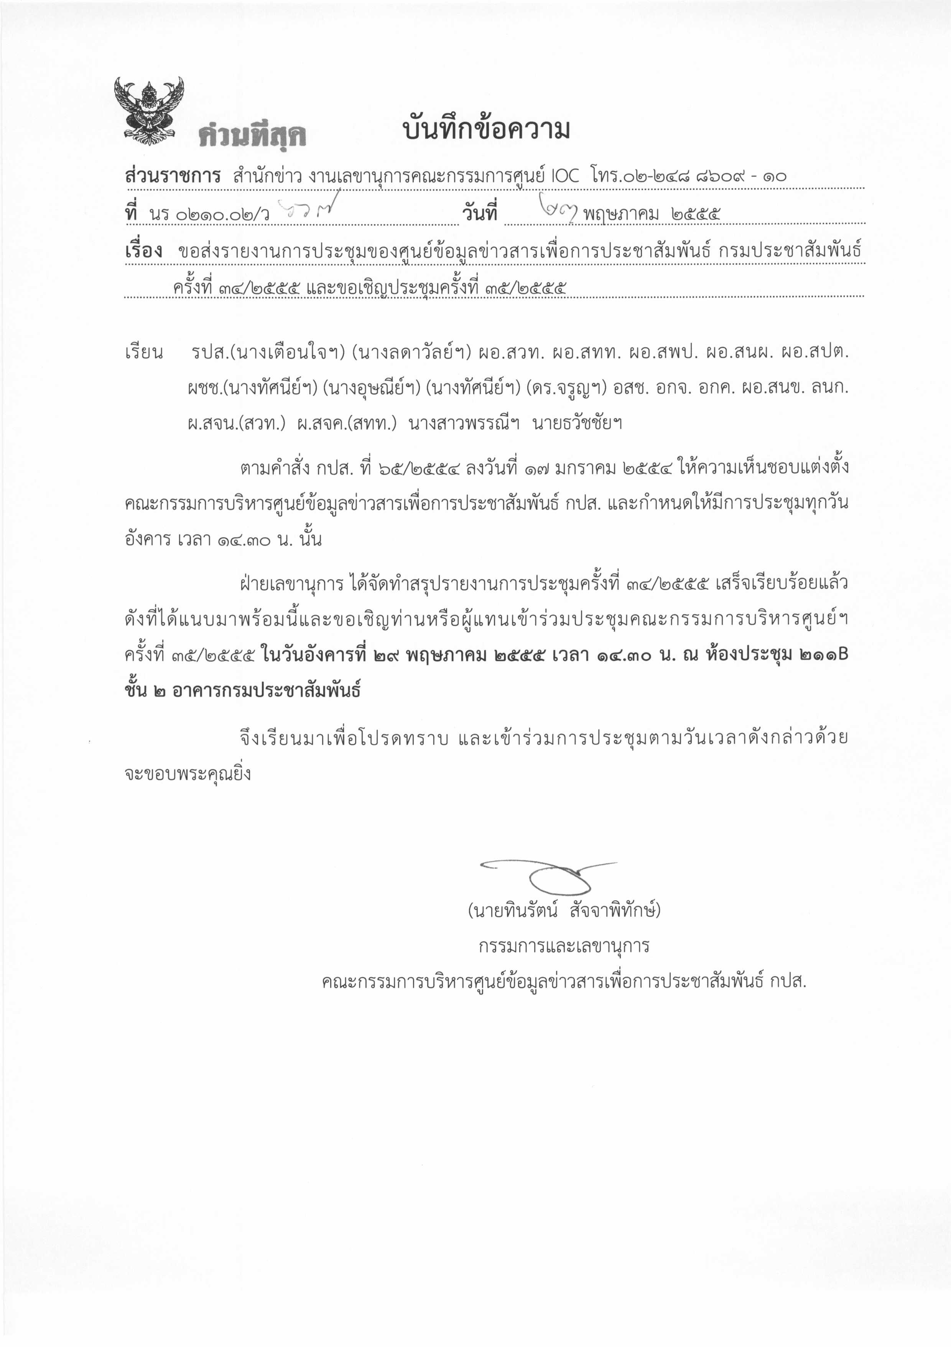ระเบียบวาระการประชุม
คณะกรรมการบริหารศูนย์ข้อมูลข่าวสารเพื่อการประชาสัมพันธ์ (IOC)
ครั้งที่ ๓๕ / ๒๕๕๕
วันอังคารที่ ๒๙ พฤษภาคม ๒๕๕๕ เวลา ๑๔.๓๐ น.
ณ ห้องประชุม ๒๑๑ B ชั้น ๒ อาคารกรมประชาสัมพันธ์

ระเบียบวาระที่ ๑ เรื่องที่ประธานแจ้งที่ประชุมทราบ
ระเบียบวาระที่ ๒ เรื่องรับรองรายงานการประชุมครั้งที่ ๓๓ / ๒๕๕๕
ระเบียบวาระที่ ๓ เรื่องสืบเนื่อง
๓.๑ แผนเผชิญเหตุในภาวะวิกฤต (สนข.)
๓.๒ แผนประชาสัมพันธ์ป้องกันอุทกภัย (สนข.)
๓.๓ แผนประชาสัมพันธ์การนำนโยบายรัฐบาล และรายการรัฐบาล
ยิ่งลักษณ์พบประชาชน เผยแพร่ใน ๓ จังหวัดชายแดนภาคใต้เป็น
ภาษามลายูถิ่น (สนผ.)
ระเบียบวาระที่ ๔ เรื่องเพื่อทราบ
๔.๑ สรุปผลการปฏิบัติงานของศูนย์ IOC
๔.๒ วาระการทำข่าวของ สทท.
๔.๓ วาระการทำข่าวของ สวท.
๔.๔ กิจกรรมน่าสนใจในสัปดาห์หน้าของ ศสช.
ระเบียบวาระที่ ๕ เรื่องเพื่อพิจารณา
๕.๑ การบริหารประเด็นประจำสัปดาห์
ระเบียบวาระที่ ๖ เรื่องอื่นๆ

------------------------------------------

รายงานการประชุม
คณะกรรมการบริหารศูนย์ข้อมูลข่าวสารเพื่อการประชาสัมพันธ์ (IOC)
ครั้งที่ ๓๔/๒๕๕๕
วันอังคารที่ ๒๒ พฤษภาคม ๒๕๕๕
ณ ห้อง ๒๑๑ B ชั้น ๒ กรมประชาสัมพันธ์

เริ่มประชุมเวลา ๑๔.๔๕ น.
รายชื่อผู้เข้าประชุม
- นายธีระพงษ์ โสดาศรี อปส. ประธาน
- นายสมภพ จันทร์ฟัก แทน ผอ.สวท.
- นายเสกสม แจ้งจิต แทน ผอ.สทท.
- นางสาวรวงทอง ยศธำรง ผอ.สพป.
- นางสาวสดแสง อาสิงสมานันท์ แทน ผอ.สนผ.
- นางทัศนีย์ ผลชานิโก ผชช.
- นางอุษณีย์ ศรีธัญรัตน์ ผชช.
- นางทัศนีย์ ไตรอรุณ ร.ผชช./อกค.
- นายสมโภชน์ วิสุทธิแพทย์ อสช.
- นายกิตติศักดิ์ หาญกล้า อกจ.
- นายทินรัตน์ สัจจาพิทักษ์ กรรมการและเลขานุการ
- นายสนธยา ศรีเวียงธวัช กรรมการและผู้ช่วยเลขานุการ
- นางสาวพรรณี ตั้งใจสถาปัตย์ กรรมการและผู้ช่วยเลขานุการ
ผู้ไม่มาประชุม (เนื่องจากติดราชการ)
- นางลดาวัลย์ บัวเอี่ยม รปส.
- นางเตือนใจ สินธุวณิก รปส.
- นางวรรณา วุฒิอาภรณ์ ผอ.สปต.
- นายจรูญ ไชยศร ผชช.
- นายธวัชชัย ชิดเชื้อ กรรมการและผู้ช่วยเลขานุการ
ผู้ร่วมประชุม
  - นายชูชาติ เทศสีแดง นักประชาสัมพันธ์ชำนาญการพิเศษ สนข.
  - นางสาวศุภพร สาครบุตร นักประชาสัมพันธ์ชำนาญการพิเศษ สพป.
  - นางสาวสุกัญญา ติณสุวรรณ นักประชาสัมพันธ์ชำนาญการ สทท.
  - นางสาวนภัสวรรณ โฆษะ นักสื่อสารมวลชน สนข.
  - นางสาวณิริษธิญารัตน์ จันทร์กระจ่าง นักสื่อสารมวลชน สนข.
  - นางสาวพนิดา ไชโยแสง นักสื่อสารมวลชน สนข.
  - นางสาวกัญญารัตน์ ดวงเพียราช นักสื่อสารมวลชน สนข.
ระเบียบวาระที่ ๑ เรื่องที่ประธานแจ้งที่ประชุมทราบ
- การประชุม ครม. สัญจรที่จังหวัดกาญจนบุรี นายกรัฐมนตรีเป็นประธาน ทาง กปส.ได้จัดทำ Press Center พร้อมทั้งประสานงานทั้งวิทยุ โทรทัศน์ และทุกฝ่ายที่เกี่ยวข้อง รวมถึงสปข.๘ ขณะที่ทางสปข. ๗ ได้มาดูงานด้วย ซึ่งครั้งต่อไปจะจัดการประชุมในวันที่ ๑๘ – ๑๙ มิถุนายน ๒๕๕๕ ส่วนในการประชุมที่ผ่านมานายกฯ ได้กล่าวถึงสินค้าที่มีปัญหาบางรายการ โดยมอบกระทรวงพาณิชย์ตรวจสอบ และให้แต่ละหน่วยงานที่เกี่ยวข้องไปดูแล
- กปส. ได้ทำ MOU กับเวียดนาม โดยที่ รมต. เห็นชอบ และจะมีพิธีลงนามในวันที่ ๒๘ มิถุนายน ๒๕๕๕
- ครม. เห็นชอบ กสทช. ปรับเปลี่ยนเป็นระบบดิจิตอลในปี ๒๕๕๘
มติที่ประชุม - รับทราบ
ระเบียบวาระที่ ๒ รับรองรายงานการประชุม ครั้งที่ ๓๓/๒๕๕๕
มติที่ประชุม - รับรองรายงานการประชุม
ระเบียบวาระที่ ๓ เรื่องสืบเนื่อง
๓.๑ สนข. รายงานแผนเผชิญเหตุในภาวะวิกฤต ขณะนี้กำลังรวบรวมจากภูมิภาค ยังไม่แล้วเสร็จได้รับแล้ว ๑๘ จังหวัด
๓.๒ สนข. รายงานแผนประชาสัมพันธ์ป้องกันอุทกภัย ขณะนี้กำลังจัดทำอยู่
มติที่ประชุม - รับทราบ
- อปส. ให้นำแผนเผชิญเหตุในภาวะวิกฤต และแผนประชาสัมพันธ์ป้องกันอุทกภัย ให้นำเข้าที่ประชุมพิจารณาอีกครั้งรวมทั้งให้ สนผ. นำแผนประชาสัมพันธ์การนำนโยบายรัฐบาล และรายการรัฐบาลยิ่งลักษณ์พบประชาชน เผยแพร่ใน ๓ จังหวัดชายแดนภาคใต้เป็นภาษามลายูถิ่น และภาษาถิ่นในภาคต่าง ๆ เพื่อนำเสนอรัฐมนตรีต่อไป
ระเบียบวาระที่ ๔ เรื่องเพื่อทราบ
๔.๑ การดำเนินงานของศูนย์ IOC.
- สรุปผลการรายงานประเด็นประจำสัปดาห์จาก สปข.๑-๘ , สทท. , สวท. , สนข. , สพป. , สปต. และ ศสช. ดังนี้ ประชุม ครม.สัญจรที่จังหวัดกาญจนบุรี ๑๒% ประชาคมอาเซียน ๑๘% การแก้ไขสินค้าราคา/ค่าครองชีพสูงของรัฐบาล ๑๗% สภาพอากาศ/พายุฤดูร้อน/ภัยแล้ง ๑๖% ยาเสพติด ๒๑% การจัดงานฉลองพุทธชยันตี ๒๖๐๐ ปี แห่งการตรัสรู้ของพระพุทธเจ้า ๑๖% (ตามเอกสารประกอบการประชุม)
- การมอนิเตอร์สรุปการวิจารณ์ผ่านสื่อเกี่ยวกับการช่วยเหลือเยียวยาผู้ประสบอุทกภัย มีประเด็นหลักคือ สื่ออยากให้รัฐบาลรายงานผลการปฏิบัติงานในคณะกรรมการชุดต่างๆ รวมทั้งการ
แจ้งเตือนภัย การแจ้งปริมาณน้ำในเขื่อน และปริมาณน้ำในอ่างเก็บน้ำให้ประชาชนได้รับรู้อย่างต่อเนื่อง
มติที่ประชุม - รับทราบ
- คณะกรรมการศูนย์ปฏิบัติการข้อมูลข่าวสารเพื่อการประชาสัมพันธ์ มีมติยกเลิกการประชุมในวันอังคารที่ ๑๙ มิถุนายน ๒๕๕๕ เนื่องจากมีการประชุม ครม.สัญจร ที่จังหวัดชลบุรี ในวันเดียวกัน ในส่วนของประเด็นตามนโยบายประจำสัปดาห์ทาง IOC ส่วนกลางจะแจ้งเวียนทางอินทราเน็ตเหมือนเดิม
๔.๒ วาระการทำข่าวของ สทท.
- ระหว่างวันที่ ๒๓ – ๒๙ พ.ค. ๒๕๕๕ พยากรณ์อากาศ พายุฤดูร้อน ภัยแล้ง ประชุมสภาพิจารณาร่างงบประมาณรายจ่ายประจำปี ๒๕๕๖ การปราบปรามยาเสพติด ขยายผลมติ ครม. เตรียมการประชุม World Economic Forum งานฉลองพุทธชยันตีฯ มาตรการช่วยเหลือประชาชนเรื่องราคาสินค้าแพง ติดตามความคืบหน้าการดำเนินการต้นน้ำ กลางน้ำ และปลายน้ำ ฯลฯ (ตามเอกสารแจกใน ที่ประชุม)
๔.๓ วาระการทำข่าวของ สวท.
- ระหว่างวันที่ ๒๒ – ๒๘ พ.ค. ๒๕๕๕ การแก้ปัญหาการเข้าศึกษาต่อของนักเรียนในระดับมัธยมศึกษา การให้ความช่วยเหลือสภาวะค่าครองชีพและสินค้าราคาแพง กิจกรรมงานฉลองพุทธชยันตีฯ การแก้ปัญหาและป้องกันอุทกภัย ฯลฯ (ตามเอกสารแจกในที่ประชุม)
๔.๔ กิจกรรมในรอบสัปดาห์ของ ศสช.
- กิจกรรมพรุ่งนี้ที่กรุงเทพ และกิจกรรมหอประชุม กรมประชาสัมพันธ์ (ตามเอกสารแจกในที่ประชุม)
มติที่ประชุม - รับทราบ
- ให้ สวท. ทำหนังสือในการเสนอวาระการทำข่าวให้เป็นในรูปแบบหนังสือราชการ
- ให้ ศสช. นำข่าวดีจากสื่อหนังสือพิมพ์ มาจัดพิมพ์ใหม่เผยแพร่ทางเว็บไซต์ กปส. และให้มีผู้ตรวจข้อมูลกิจกรรมพรุ่งนี้ที่กรุงเทพด้วย
ระเบียบวาระที่ ๕ เรื่องเพื่อพิจารณา
๕.๑ การบริหารประเด็นประจำสัปดาห์
๑. งบประมาณรายจ่ายประจำปี ๒๕๕๖
๑. เผยแพร่รายละเอียดงบประมาณที่มีการประชุมในสภา
๒. ขยายผลงบประมาณที่สนับสนุนนโยบายของรัฐบาล
๒. การแก้ไขปัญหาราคาสินค้า/ค่าครองชีพสูงของรัฐบาล
๑. เผยแพร่ประชาสัมพันธ์เรื่องแนวทางให้ทุกหน่วยงานเผยแพร่ได้ทุกรูปแบบ
๒. สัมภาษณ์ผู้ว่าฯ พาณิชย์จังหวัด การค้าภายในจังหวัดและผู้เกี่ยวข้อง
๓. การรับนักเรียนเข้าศึกษาต่อในชั้น ม.๑,ม.๔
๑. สัมภาษณ์ผู้บริหารสถานศึกษา
๒. ประชาสัมพันธ์การรับนักเรียนให้เป็นมาตรฐานเดียวกันเพื่อให้เกิดความเป็นธรรม
๓. สัมภาษณ์ผู้ปกครองกรณีศึกษาต่อของนักเรียนที่ได้เข้าเรียน
๔. การป้องกันอุทกภัยใน กทม.และปริมณฑล
๑. หน่วยงาน กปส.ประชาสัมพันธ์มาตรการให้ความช่วยเหลือของรัฐบาล
๒. ติดตามพยากรณ์อากาศของกรมอุตุนิยมวิทยา (ดูข้อมูลจากเว็บไซต์
http://www.tmd.go.th) เพื่อนำเสนอให้ประชาชนทราบเพื่อเตรียมการป้องกันต่อไป
๓. ประชาสัมพันธ์ภารกิจของหน่วยงานที่เกี่ยวข้องกับการป้องกันและช่วยเหลือเรื่องน้ำ

๕. ยาเสพติด
๑. หน่วยงาน กปส. ติดตามการนำเสนอโครงการบำบัดผู้ติดยาเสพติดของภาครัฐ และ
ภาคประชาชน ตลอดจนการป้องกันและปราบปรามต่างๆ เพื่อสนับสนุนนโยบาย
การแก้ปัญหายาเสพติดของรัฐบาล
๒. สัมภาษณ์ตำรวจ หรือ ป.ป.ส. เกี่ยวกับผลการป้องกัน และปราบปรามยาเสพติดในแต่
และพื้นที่ และติดตามข้อมูลเชิงลึกที่สามารถเปิดเผยได้ และเป็นประโยชน์ต่อประชาชน ๓. ให้ความร่วมมือกับหน่วยงานต่างๆ ที่ขอความร่วมมือเพื่อเผยแพร่ประชาสัมพันธ์การ
ป้องกันและปราบปรามยาเสพติด
๖. การจัดงานฉลองพุทธชยันตี ๒๖๐๐ ปีแห่งการตรัสรู้ของพระพุทธเจ้า
- หน่วยงาน กปส. ประชาสัมพันธ์กิจกรรมเผยแพร่การจัดงานฉลองพุทธชยันตี ๒๖๐๐ ปี
แห่งการตรัสรู้ของพระพุทธเจ้า โดยเฉพาะเชิญชวนหน่วยงานราชการ ประชาชนทั่วไป
ให้ประดับธงตราสัญลักษณ์งานฉลองพุทธชยันตีฯ ตกแต่งวัด สถานที่ราชการ และเคหะ
สถานบ้านเรือน และเผยแพร่ความหมายของการจัดงาน และความหมายของธงตรา
สัญลักษณ์งานฉลองพุทธชยันตีฯ โดยดูข้อมูลและดาวน์โหลดธงตราสัญลักษณ์ ได้ที่
เว็บไซต์ www.buddhajayanti.net/www.พุทธชยันตี.net
๗. ประชาคมอาเซียน
- หน่วยงาน กปส. เสนอข่าวเน้นนโยบายเชิงยุทธศาสตร์ระหว่างประเทศ ทั้งด้านการเมือง
เศรษฐกิจ สังคม โดยให้ สปข.๑ – ๘ รายงานโครงการเชื่อมโยงเส้นทางคมนาคม การ
แลกเปลี่ยนแรงงาน และการพัฒนาความก้าวหน้าในภูมิภาคอาเซียน
มติที่ประชุม - ให้กำหนดประเด็นประชาสัมพันธ์ตามรายละเอียดข้างต้น
ระเบียบวาระที่ ๖ เรื่องอื่น ๆ
- ผชช. (นางทัศนีย์ ผลชานิโก) การใช้สัญลักษณ์การจัดงานฉลองพุทธชยันตี ๒๖๐๐ ปี แห่งการตรัสรู้ของพระพุทธเจ้า ให้ใช้ธงธงฉัพพรรณรังสี และยกเลิกตราสัญลักษณ์ที่เป็นธงชาติ สามารถ ดูรายละเอียดได้ที่เว็บไซต์ www.buddhajayanti.net/www.พุทธชยันตี.net
- อปส. ให้ สทท. จัดรายการแนะนำร้านค้าราคาถูก โดยเชิญ รมช. ณัฐวุฒิ ใสยเกื้อ มาแนะนำร้านค้าในรายการ รายละเอียดให้ประสาน รมช. ณัฐวุฒิ ใสยเกื้อ
- สพป. ชี้แจงงานฉลองพุทธชยันตีฯ เรื่องมอบอำนาจให้หน่วยงานที่รับผิดชอบดำเนินการ ขณะนี้งบประมาณปรับลดลงเหลือสิบล้านห้าแสนสี่หมื่นหนึ่งพันบาท ทางสำนักงานพระพุทธศาสนา ได้ตัดกิจกรรมของทางต่างจังหวัดทั้งหมด ฝ่ายเลขานุการคณะอนุกรรมการด้านการประชาสัมพันธ์ จะจัดสรรงบประมาณสนับสนุนให้จังหวัดๆ ละหนึ่งหมื่นบาทต่อไป
- อปส. ให้หน่วยงานด้านสื่อ กปส. ทำหนังสือตอบกลับไปยังหน่วยงานที่มาใช้บริการว่าได้มีการเผยแพร่ประชาสัมพันธ์ไปกี่ครั้ง วัน เวลา ที่ออกอากาศ เพื่อให้หน่วยงานดังกล่าวได้รับทราบ
- อปส. มีโครงการจัดประกวดตอบคำถามอาเซียนเพื่อคัดเลือกผู้ชนะเลิศไปดูงานในกลุ่มประเทศอาเซียน
มติที่ประชุม รับทราบ
เลิกประชุมเวลา ๑๖.๐๕ น.
-------------------------
นางสาวณิริษธิญารัตน์ จันทร์กระจ่าง / ผู้จดรายงานการประชุม
นายสนธยา ศรีเวียงธวัช / ผู้ตรวจรายงานการประชุม

